MARTIN CREED, ALEXANDER CALDER ET ANRI SALA SERONT LES GRANDS PROTAGONISTES DU PROGRAMME D’EXPOSITIONS DU CENTRO BOTÍN

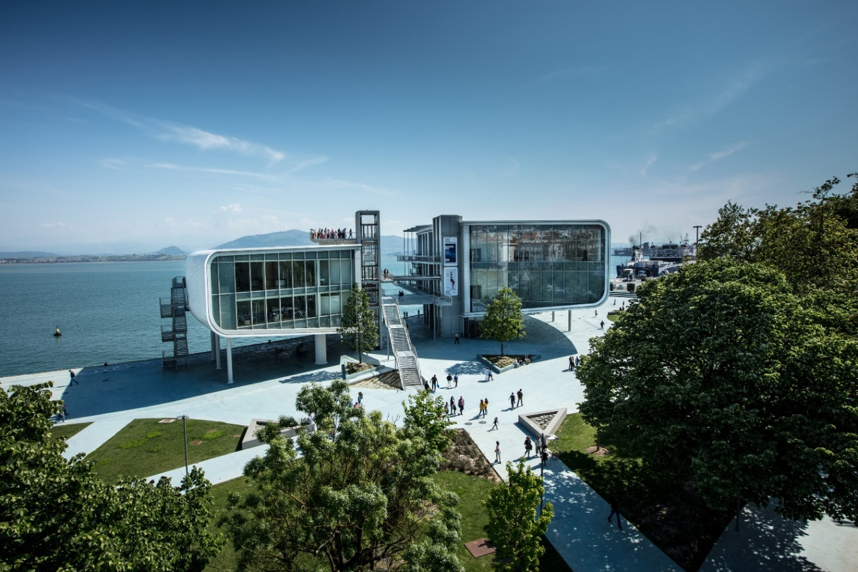

- En 2019, le Centre d’art de la Fundación Botín à Santander réaffirme sa présence institutionnelle clé dans le paysage de l’art moderne contemporain en Espagne en programmant trois expositions et deux ateliers d’artistes internationaux.

- Le programme de 2019 débute avec Itinerarios (Itinéraires), l’exposition de jeunes artistes que le Centro Botín organise chaque année, vitrine de la création contemporaine depuis vingt-cinq ans.

- Jusqu’au 3 mars 2019, le Centro Botín présente aussi «CRISTINA IGLESIAS: ENTRƎSPACIOS» («CRISTINA IGLESIAS:ENTRƎSPACES»), une importante rétrospective de cette artiste espagnole de renommée internationale qui offre de nouvelles perspectives sur son œuvre jusqu’à ce jour.

- Avec l’organisation de la première grande rétrospective de l’œuvre sur papier Manolo Millares, la Fundación Botín confirme son engagement dans la recherche académique et la présentation de l’œuvre dessinée de grandes figures de l’art espagnol de toutes les époques. Centro Botín in Santander, Spain’s major new international centre for art, announces its exhibition programme for 2019.

Santander, 4 janvier 2018.- Le programme d’expositions du Centro Botín en 2019 permet de consolider sa vocation de centre d’art de référence sur la scène espagnole et internationale: Martin Creed et Anri Sala dirigeront chacun un atelier d’art plastiques, et feront l’objet d’une exposition monographique – la première en Espagne, pour Anri Sala. Le Centro Botín presentera en outre une perspective novatrice sur le travail d’Alexander Calder, artiste essentiel du XXème siècle.

Jusqu’au 3 mars 2019, le Centro Botín offre aussi à ses visiteurs l’occasion de voir «CRISTINA IGLESIAS: ENTRƎSPACIOS» une rétrospective complète de l’une des plus grandes artistes espagnoles de notre temps; ceux-ci pourront également visiter «Retratos: Esencia y Expresión» (portraits: essence et expression), l’exposition permanente de huit chefs-d’œuvre du XXe siècle provenant de la collection d’art de Jaime Botín, administrateur de la Fundación Botín.

Fidèle à son engagement pour l’art contemporain le plus actuel, et son soutien indéfectible aux jeunes artistes depuis plus d’un quart de siècle, le Centro Botín inaugure son programme d’expositions de 2019 avec la XXVe édition d’Itinerarios. Cette exposition annuelle, rendez-vous incontournable avec l’art le plus récent, présente le travail de huit artistes, produit grâce à la bourse d’arts plastiques de la Fundación Botín dont chacun a bénéficié. Cette vingt-cinquième édition présentera les projets des artistes récipiendaires de la bourse en 2017. Pour marquer cet anniversaire, le Centro Botín présentera à l’automne une nouvelle sélection d’œuvres d’anciens boursiers présents dans la collection de la Fundación Botín.

«El grito silencioso: dibujos de Manolo Millares» (Le cri silencieux: dessins de Manolo Millares), première rétrospective de l’œuvre sur papier du grand artiste canarien, s’inscrit dans le programme de recherche académique et la présentation de l’œuvre de grands maitres espagnols. Contrairement à sa peinture, les dessins de Millares demeurent à ce jour peu connus.

Selon Benjamin Weil, directeur artistique du Centro Botín, «Nous sommes heureux et fiers de pouvoir offrir à notre public une nouvelle perspective sur l’œuvre d’Alexander Calder, grâce au commissariat de Hans Ulrich Obrist, un professionnel d’exception. C’est également un grand honneur de présenter pour la première fois en Espagne le travail de Anri Sala, et un nouveau projet de Martin Creed, deux artistes essentiels de la scène contemporaine. Chacun de ces projets offre une perspective unique sur la richesse créative des arts d’aujourd’hui. Avec l’exposition de dessins de Manolo Millares, la salle permanente de grands portraits du XXe siécle, et avec Itinerarios XXV, le Centro Botín continue de proposer un large éventail d’expériences artistiques, des grands maîtres du siècle dernier aux talents prometteurs d’aujourd’hui ».

MARTIN CREED : AMIGOS
Du 6 avril au 9 juin 2019. Salle 2.
Commissaire: Benjamin Weil, directeur artistique du Centro Botín.

L’œuvre du plasticien et musicien Martin Creed (Wakefield - Royaume-Uni, 1968) est présentée régulièrement dans le monde entier depuis près de trois décennies. L’artiste, connu pour ses extraordinaires interventions artistiques mêlant sculpture, peinture, dessins, video et performance, fut le lauréat en 2001 du Turner Prize, qu’il gagna avec «Work n° 227 - The lights going on and off» (Les lumières s’allument et s’éteignent, consistant en l’éclairage intermittent d’une salle d’exposition vide), une œuvre qui a fait date dans l’histoire de l’art contemporain et fut immédiatement acquise par la Tate Modern de Londres.

Célèbre pour ses installations-spectacles complexes mêlant composition d’objets trouvés, sculpture, dessin et peinture, le plus souvent activées par des performers, Creed a depuis ses débuts adopté un style qui lui est propre, se référant aux formes les plus novatrices de l’art des années 1960 et 1970. Son œuvre bouscule les canons esthétiques avec humour et poésie; son travail multidimensionnel dans l’espace et le temps bouleverse ainsi les frontières entre les arts. La nomenclature de son œuvre fait écho au système de catalogation généralement employé dans la musique classique – Work (travail) suivi d’un numéro, intitule chaque œuvre produite par l’artiste depuis ses débuts au milieu des années 1990.

Invité par la Fundación Botín pour diriger un atelier d’arts plastiques en 2019 –qui aura lieu du 25 mars au 5 avril- Martin Creed a décidé de collaborer avec les artistes qui y participeront pour élaborer une nouvelle performance musicale. Celle-ci sera présentée dans l’espace d’exposition durant toute sa durée. La clôture de l'atelier coïncidera avec l’inauguration de ce nouveau projet. La performance consistera en l’interprétation, par un groupe de quatre musiciens –deux chanteurs, un violoniste et un guitariste– d’une partition musicale créée au cours de l’atelier, et qu’ils exécuteront tout en parcourant la salle d’exposition. De nombreuses autres interventions de l’artiste seront présentées dans l’espace d’exposition, mais aussi à ses alentours.

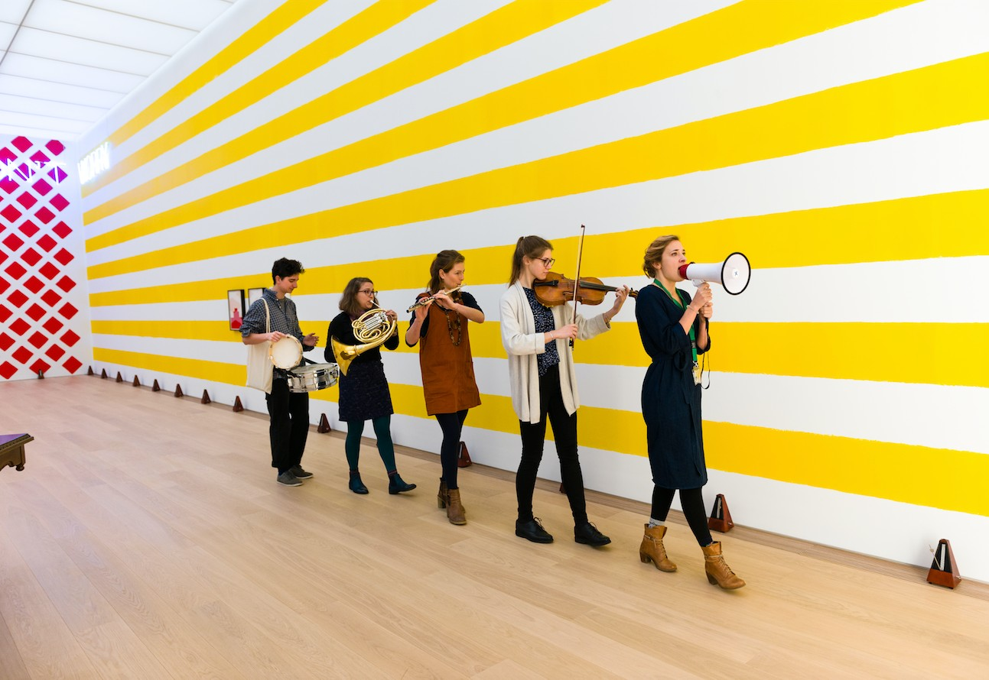

CALDER STORIES
Du 29 juin au 3 novembre. Salle 2.
Commissaire: Hans Ulrich Obrist, critique et curateur d’art.

Au cours de l’été 2019, le Centro Botín présentera un aspect méconnu de l'œuvre de l'illustre artiste américain Alexander Calder (Lawton, Pennsylvanie, 1898 - New York, 1976). Chargé du commissariat de l’exposition, le suisse Hans Ulrich Obrist a en effet choisi de sélectionner sculptures, dessins et maquettes de projets non réalisés par l’artiste: du début de sa carrière jusqu’à ces dernières créations interrompues par son décès. L'exposition, produite en étroite collaboration avec la Calder Foundation de New York, ouvrira ses portes le 29 juin et durera jusqu'au 20 octobre.

Alexander Calder a utilisé son génie novateur pour changer profondément le cours de l'art moderne. Né dans une famille d'artistes célèbres, bien que de formation plus classique, Calder a développé une nouvelle méthode de sculpture: en pliant et tordant des fils de métal, il a essentiellement "dessiné" des figures tridimensionnelles dans l'espace. Il est réputé pour l'invention du mobile, dont les éléments abstraits suspendus bougent et s'équilibrent dans une harmonie changeante. Formulé par Marcel Duchamp en 1931, le mot « mobile » désigne à la fois « mouvement » et « motif » en français. Les premiers mobiles étaient mus par un système de moteurs, que Calder abandonna vite pour se consacrer à la production de sculptures dont les éléments se déplacent par la force des courants d'air et de l’interaction humaine. Calder a également créé des œuvres abstraites fixes que Jean Arp a baptisées « stabiles ».

À partir des années 1950, Calder se concentra sur la commande d’œuvres monumentales, conçues en tôles d’acier pour être installées en extérieur. Parmi ces principales commandes figurent: .125, par l’Autorité portuaire de New York pour l’aéroport John F. Kennedy (1957); Spirale, pour l'UNESCO, à Paris (1958); Teodelapio, pour la ville de Spoleto, Italie. (1962); Trois disques, pour l'Expo de Montréal (1967); El Sol Rojo, pour les Jeux olympiques de Mexico (1968); La Grande vitesse, première œuvre d'art publique financée par le National Endowment for the Arts (NEA) pour la ville de Grand Rapids, Michigan (1969); et Flamingo, pour l'administration des services généraux de Chicago (1973).

Les grandes rétrospectives du travail de Calder de son vivant ont eu lieu à la George Walter Vincent Smith Gallery, Springfield, Massachusetts (1938); au Museum of Modern Art, New York (1943–44); au Solomon R.Guggenheim Museum, New York (1964–65); au Museum of Fine Arts, Houston (1964); au Musée National d'Art Moderne, Paris (1965); à la Fondation Maeght, Saint-Paul-de-Vence, France (1969); et au Whitney Museum of American Art, New York (1976–77)). Calder est décédé à New York en 1976 à l'âge de soixante-dix-huit ans.

ANRI SALA
Du 14 décembre 2019 au 24 mai 2020. Salle 2.
Commissaire: Benjamin Weil, directeur artistique du Centro Botín.

Vivant entre Paris et Berlin, l'Albanais Anri Sala (Tirana-Albanie, 1974) s’est rapidement imposé sur la scène internationale de l’art contemporain avec ses installations audiovisuelles et sonores. Les images en mouvement et la musique sont au cœur de son travail, la musique constituant aussi le thème d'une grande partie de ses installations sonores et vidéo, ainsi que de ses sculptures, qui prennent souvent la forme d'instruments de musique robotisés.

Anri Sala dirigera en août 2019 l’un des Ateliers d’arts plastiques de la Fundación Botín. L’exposition individuelle qui suivra à partir du 16 novembre sera la première organisée en Espagne, et présentera un nouveau dispositif de monstration d’images en mouvement permettant la création d’une méta-narration dans l’espace à partir d’œuvres vidéo créées par l’artiste au cours des dernière années. L’artiste poursuivra sa réflexion sur les structures narratives et l’idée du double, souvent présente dans son travail, avec deux installations qui occuperont les deux extrémités de la galerie du deuxième étage, intégrant à son travail les vues exceptionnelles que proposent les deux baies vitrées monumentales du bâtiment de Renzo Piano.

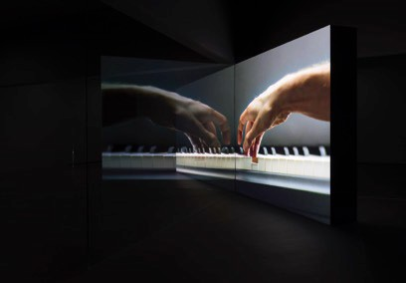

ITINERARIOS XXV
Du 16 février au 12 mai 2019. Salle 1.
Commissaire : Benjamin Weil, directeur artistique du Centro Botín.

Le cycle d’expositions Itinerarios permet la présentation annuelle du travail produit par les huit artistes récipiendaires d’une bourse d’arts plastiques de la Fundación Botín. Ces expositions permettent au public de se familiariser avec la création plastique la plus contemporaine, puisque les bourses sont accordées à de jeunes artistes sur la base de projets ambitieux, sélectionnés par un jury de professionnels du monde de l’art. Un catalogue accompagne l’exposition, permettant aux artistes, outre l’exposition dans un lieu reconnu de l’art contemporain, de diffuser leur travail, participant ainsi à la construction ou la consolidation des débuts de leur carrière.

L’année 2019 marquera le vingt-cinquième anniversaire de Itinerarios: dans cette nouvelle édition sera présenté le travail des huit artistes bénéficiaires d’une bourse de la Fundación Botín en 2017: Nora Aurrekoetxea (Espagne), Fernando García (Espagne), Cristina Garrido (Espagne), Fermín Jiménez Landa (Espagne), Rosell Meseguer (Espagne), Shirin Sabahi (Iran), Blanca Ulloa (Espagne), et Celia-Yunior & Henry Eric Hernández (Cuba).

EL GRITO SILENCIOSO. MILLARES SOBRE PAPEL
Du 8 juin au 15 septembre 2019. Salle 1.
Commissaire: María José Salazar, membre du comité artistique de la Fundación Botín.

Célèbre pour ses compositions picturales à partir de toiles de jute, de sacs, de cordes et d'autres matériaux, Manolo Millares (Las Palmas des Grandes Canaries, 1921 – Madrid, 1972) est en revanche moins connu pour son œuvre sur papier. Conçue exclusivement pour le Centro Botín, et produite avec le soutien et la collaboration de la famille de l’artiste, cette exposition est la première intégralement dédiée aux dessins de l’artiste, dont beaucoup seront présenté au public pour la première fois. Elle réunira une importante sélection d’œuvres, depuis les débuts de la carrière de l’artiste jusqu'à sa fin, permettant au visiteurs une approche chronologique aux diverses étapes de sa créations: les paysages à l’aquarelle, académiques; les compositions surréalistes, les œuvres d’inspiration Guanche, ou encore les dessins des dernières années, plus abstraits, d’une grande force et originalité.

ITINERARIOS @25: COLLECTION DE LA FUNDACIÓN BOTÍN
Plusieurs présentations tout au long de l’année. Salle 1.
Commissaire : Benjamin Weil, directeur artistique du Centro Botín.

Pour commémorer les 25 ans de Itinerarios, un nouvel accrochage de la collection de la Fundación Botín présentera de nouvelles acquisitions ainsi que des œuvres déjà présentes dans la collection, mais encore peu exposées; il se focalisera exclusivement sur l’exposition d’œuvres d’artistes ayant été boursiers de la Fundación Botín – et donc ayant participé à l’une des éditions de Itinerarios au cours des vingt-cinq premières années de l’existence du programme d’aide à la jeune création artistique contemporaine.

La collection de la Fundación Botín réunit les œuvres d’artistes de renommée internationale qui ont dirigé un des ateliers d’arts plastiques de la Fundación Botín, ainsi que celles de ses anciens boursiers. Environ 200 œuvres incluant peinture, sculpture, dessin, vidéo et installation mutimedia sont signées par, entre autres, Leonor Antunes, Lothar Baumgarten, Carlos Bunga, Tacita Dean, Carlos Irrijalba, Joan Jonas, Julie Mehretu, Muntadas, João Onofre, Gabriel Orozco, ou encore Sara Ramo.

L’accrochage précédent, intitulé El paisaje reconfigurado (Le paysage reconfiguré), restera exposé dans une version réduite jusqu’au 15 septembre.

Pour plus de renseignements veuillez consulter le site web, www.centrobotin.org

………………………………………………………..

Centro Botín

Le Centro Botín, une œuvre de l'architecte Renzo Piano, est le projet le plus important de la Fundación Botín. Il vise à être un centre d'art privé de référence en Espagne, qui fait partie du circuit international des centres d'art de premier ordre, et qui contribuera à Santander, à travers les arts, au développement de la créativité afin de générer une richesse économique et sociale. Ce sera aussi un site pionnier dans le monde pour le développement de la créativité, qui tirera parti du potentiel des arts pour le développement de l'intelligence émotionnelle et de la capacité créative des personnes. Enfin, ce sera un nouveau lieu de rencontre dans une enclave privilégiée du centre-ville, qui constituera un axe culturel de la corniche cantabrique en devenant un moteur de la promotion nationale et internationale de la ville et la région.

Pour plus de renseignements:

Fundación Botín
María Cagigas
mcagigas@fundacionbotin.org
Tél.: (0034) 917 814 132

Claudine Colin Communication
Thomas Lozinski
Thomas@claudinecolin.com
Tél. : +33(0)1 42 72 60 01

